Colegio Cristiano Emmanuel

Cuarto Básico

Matemática

Profesora Pamela Rojas Jaramillo

-----------------------------------------------

TAREA 3

**Enviar antes del domingo 8 de agosto**

NOMBRE: ______________________________________________________

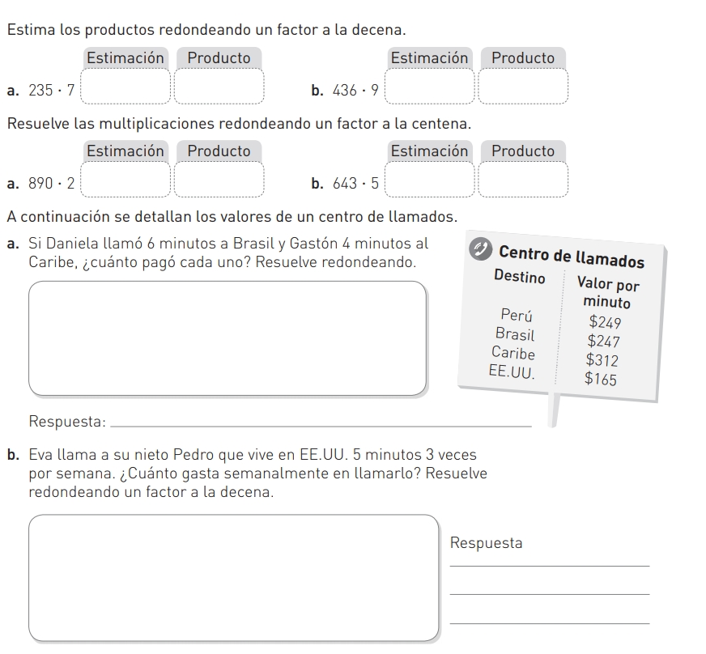

3.

2.

1..